**Ejercicio 1**

Retorno de saludo desde el navegador

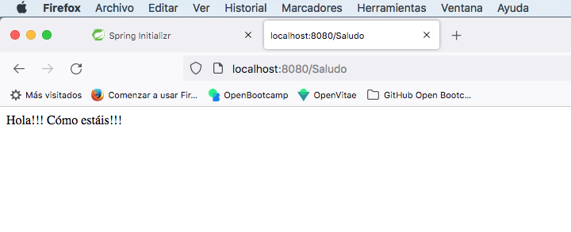

Retorno de salud desde Postman

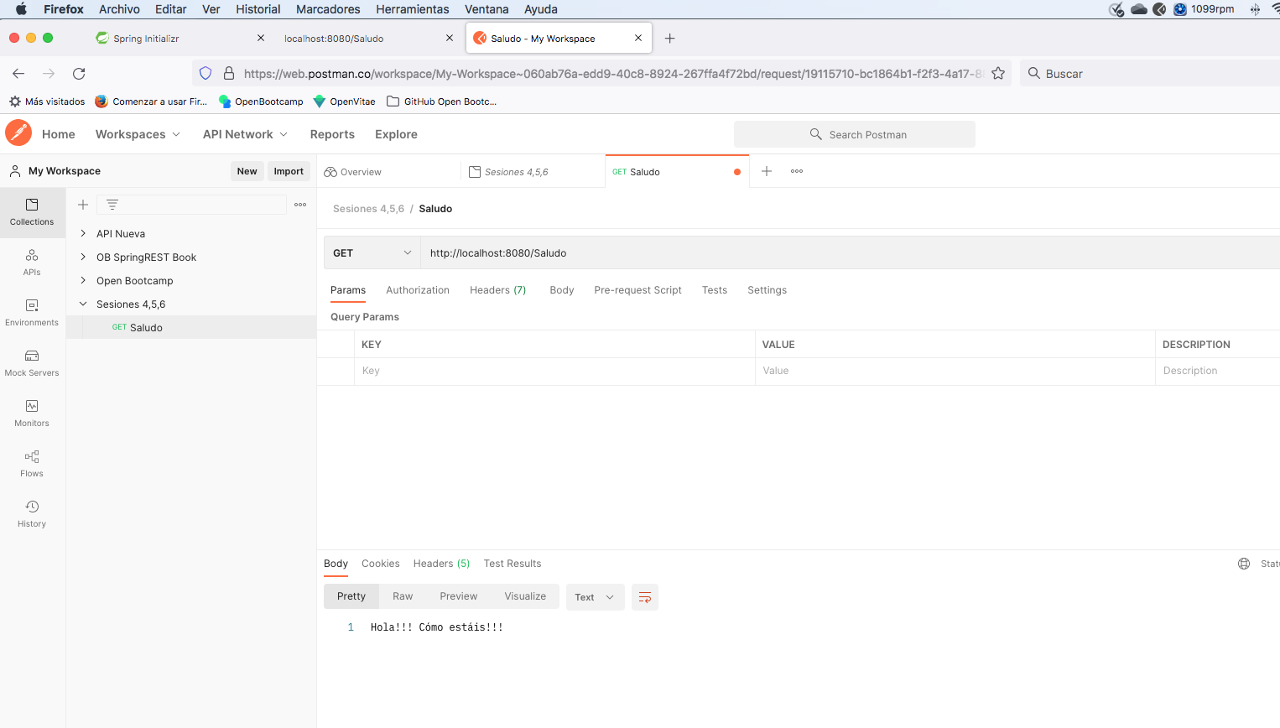

**Ejercicio 2**

Listado de Objetos desde Postman

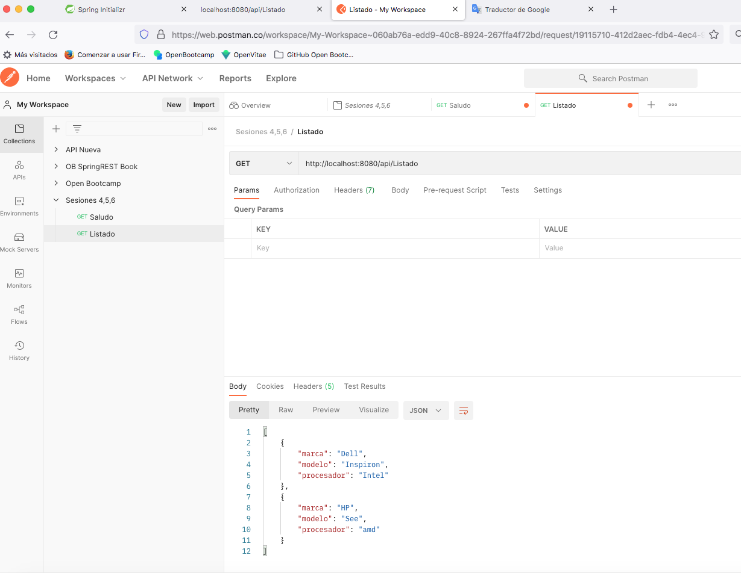

**Ejercicio 3**

Envío via postman el nuevo ordenador

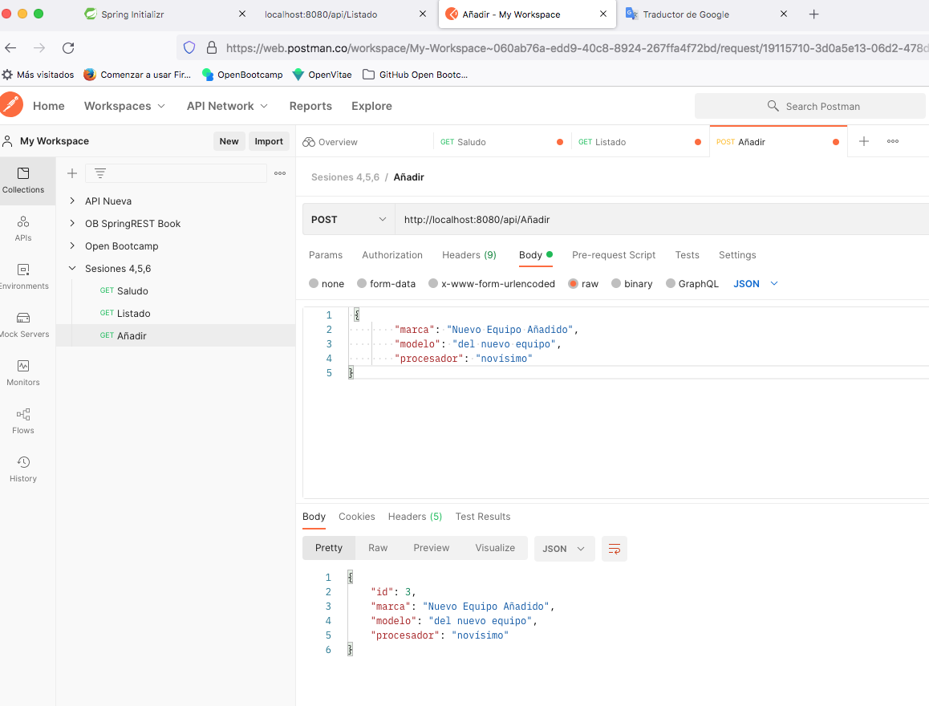

Pantalla del listado con el nuevo ordenador incorporado.

